Завдання для асинхронного формату дистанційного навчання
на 18 жовтня 2022 року

- Клас
Читання | Тема: Робота з дитячою книжкою. Казка «Колосок».  Перейдіть за посиланням та опрацюйте тему:  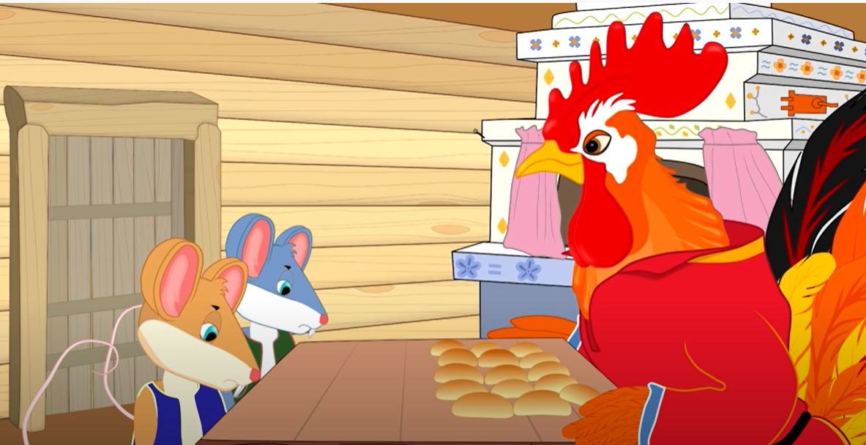  https://youtu.be/Ugs_yoVnaEE
Українська мова | Тема: Розвиток мовлення. Овочі і фрукти.  Перейдіть за посиланням та опрацюйте тему:  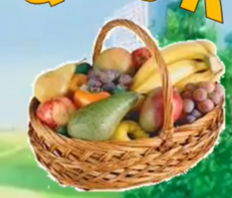  https://youtu.be/m9F_MdrfY1o
Математика | Тема: Сантиметр Вимірювання довжини відрізків.  Перейдіть за посиланням та опрацюйте тему:  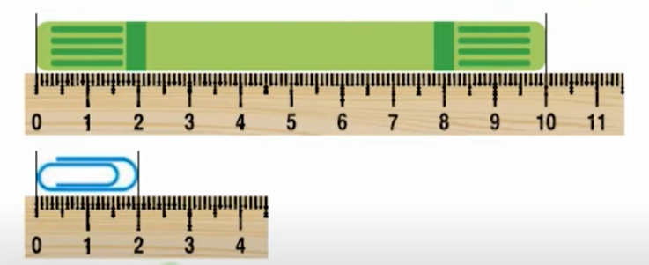  https://youtu.be/6aOi2xqhCN8
Фізкультура | Тема: Комплекс загальнорозвиваючих вправ.  Передивіться відео і виконайте вправи:  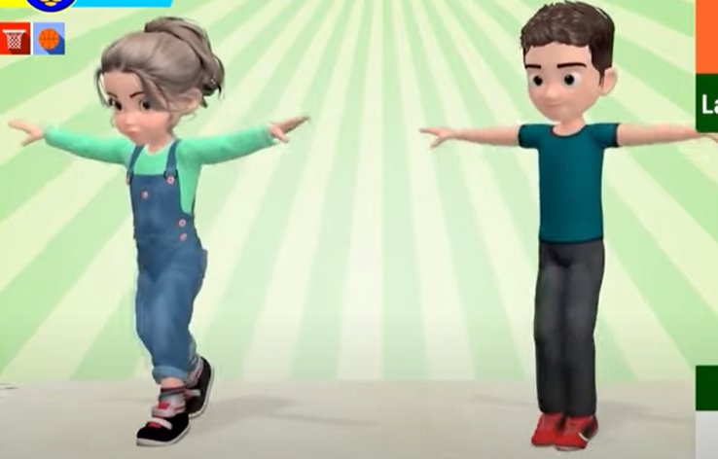  https://youtu.be/kavhXELbqwc
Логопедія | Повторити артикуляційні вправи  https://www.youtube.com/watch?v=2hKBkBynMf4  Вивчити назви осінніх місяців та їх характеристики  https://www.youtube.com/watch?v=BeYMhQHYWJc

- клас
Українська мова | Складання розповіді за поданими запитаннями (с.39-41). https://naurok.com.ua/
Математика | Дії з іменованими числами. Математичні задачі та дослідження. Рівняння. (№306-314, с.51-55)  https://vseosvita.ua/
Я досліджую світ | Аналіз діагностичної роботи. Тіла і речовини https://vseosvita.ua/
Образотворче мистецтво | Створення композиції за уявою «Козак Мамай» (матеріали за вибором учнів). https://vseosvita.ua/
Логопедія | Дидактична гра «Спіймай звук» (звук л)  Калина, карета, стілець, робота, лимон, стіл, клей, телефон, миша, вікно, клен, футбол, балет.  Скласти розповідь за серією малюнків  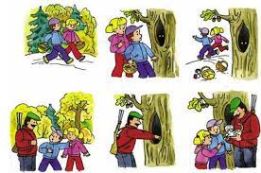
Музичне мистецтво

- клас
Українська мова | Визначення роду і числа іменників. Змінювання іменників за числами.  https://www.youtube.com/watch?v=0pzlaM-PziM
Математика | Нумерація багатоцифрових чисел. Натуральні числа.  https://www.youtube.com/watch?v=IzTsSyTdfn0
Я досліджую світ | Форма і рухи Землі. Наслідки обертання і руху Землі.  https://www.youtube.com/watch?v=SuVQO8F1iD8
Образотворче мистецтво | Самопізнання і самовираження в художньо-творчій діяльності. Конструювання з природного матеріалу. Види орнаментів за змістом та застосуванням.  Мистецтво та здоров’я. «Петриківський розпис за допомогою овочів та фруктів»  https://vseosvita.ua/lesson/petrykivskyi-rozpys-vykonannia-roslynnykh-zobrazhen-na-osnovi-obiednannia-elementiv-petrykivskoho-rozpysu-184603.html
Логопедія | Прочитати текст і виписати власні іменники в зошит  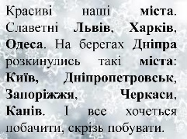  Розгадати кросворд. Скласти речення з будь яким словом-відгадкою.  